Весна в Санкт-Петербурге
«Весенний калейдоскоп в Петербурге» для школьных групп» 2024 г.
5 дней/4 ночи
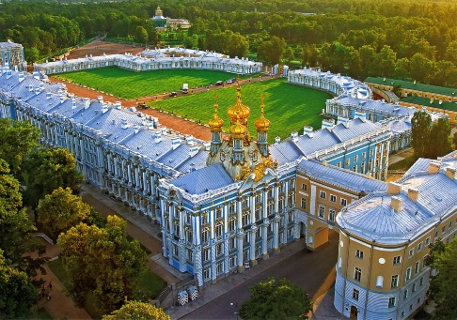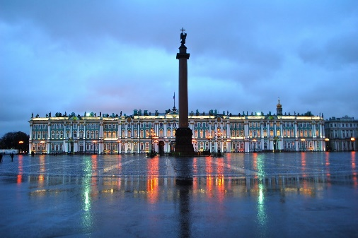
.
1-й день | Встреча на вокзале у вагона. Завтрак. Автобусная обзорная экскурсия по городу "Парадный Петербург", во время экскурсии туристы увидят основные достопримечательности - Невский проспект, Дворцовую площадь, Медный всадник, Сфинксы, Стрелку Васильевского острова и другие. Петропавловская крепость, прогулка по территории  Посещение Михайловского замка  ОБЕД.  Размещение в гостинице  Свободное время.
2-й день | Завтрак. Пешеходный день.  Ансамбль Дворцовой площади экскурсия в Эрмитаж. (Парадные залы Зимнего дворца)  ОЕЕД  Окончание в центре города
3-й день | Завтрак.  Загородная автобусная экскурсия в Царское Село  с экскурсией по Екатерининскому дворцу (Янтарная комната) и Екатерининскому новогоднему парку.  ОБЕД Окончание в гостинице
4-й день | Завтрак. Пешеходный день. Посещение Юсуповского дворца с экспозицией Распутина  Обед Окончание в центре города
5-й день | Завтрак. Освобождение номеров.  Автобусная экскурсия «Храмы Петербурга», экскурсия в Исаакиевский собор, посещение Казанского кафедрального собора  ОБЕД Окончание обслуживания на вокзале.
Гостиница | Кол-во | Цена | Кол-во | Цена
Москва | 40+4 | 20 315 | 30+3 | 21 291
 | 40+8 | 21 896 | 30+6 | 22 872

